AR Wandbatterie, F5, hydr., Thermostat, für Handbrause, Hygieneeinheit

KWC Aquarotter

Eigenschaften

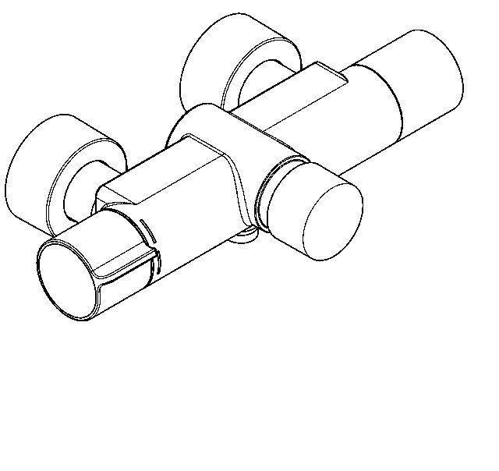

GTIN:

7612982266607

HAN:

2030050552

Ausführung

mechanisch

Farbton

chrom

Montageart

Wandanbau

Oberfläche

glänzend, poliert, verchromt

Werkstoff

Messing

Anschlussmaß Zufuhr

1/2 Zoll (15)

Anschluss Vorlauf

Außengewinde

Art der Spannungsversorgung

Batterie

Ausführung der Temperaturregelung

Thermostatisch

Bedienung

Hand

Position Abgang

nach unten

Programmierung

Manually/remote control

Rückflusssicherung nach EN 1717

EB

Schließmechanismus

Plastic cartridge

Schutzart (IP)

IP59K

Volumenstromklasse

keine Angabe

Anschlussspannung (V)

6,00

Frequenz Spülzyklus (Sek)

1,00 - 255,00

Mittenabstand (mm)

150,00

Spülzeit (Sek)

5,00 - 35,00

Max. tap capacity (at 300 kPa)

12

Sound class according to EN ISO 3822

ohne

Type of grip

zweigriffig

With pre-filter

true

With S-couplings

true

Sound class according to DIN-52 218

ohne